PROGRAM STUDI FISIOTERAPI
FAKULTAS ILMU KESEHATAN
UNIVERSITAS ’AISYIYAH YOGYAKARTA

LAPORAN STATUS KLINIK

NAMA MAHASISWA : Mimik Retno Budianti
N.I.M. : 2010301099
TEMPAT PRAKTIK : RS.Bethesda yogyakarta
PEMBIMBING : Ibu,Tyas Sari Ningrum,SSt.Ft.,M.Or

Tanggal Pembuatan Laporan :
Kondisi/kasus : FT A/FT B/FT C/FT D/ FT E

KETERANGAN UMUM PENDERITA
N a m a : Tn.Bayu
Umur : 50 tahun
Jenis Kelamin : Laki-laki
Agama : Islam
Pekerjaan : Petani
Alamat : Bantul,yogyakarta
No. RM :

DATA DATA MEDIS RUMAH SAKIT
- DIAGNOSIS MEDIS

Tanggal 11 Agustus
Fraktur 1/3 distal Radius Dextra

- CATATAN KLINIS
Bagian pergelangan tangan pasien mengalami trauma keras yang diakibatkan oleh kecelakaan yang menyebabkan tulang radius patah.

MEDIKA MENTOSA
Pasien diberikan plate and srew,srewdrive

FOTO RONTGEN
Dari pemeriksaan foto rontgen didapatkan fraktur komplit pada femur dextra 1/3 tengah dengan ligament yang dalam posisi buruk.

- HASIL LAB
Didapatkan pemendekan ligament serta adanya bengkak dan angulasi.

SEGI FISIOTERAPI

PEMERIKSAAN SUBYEKTIF

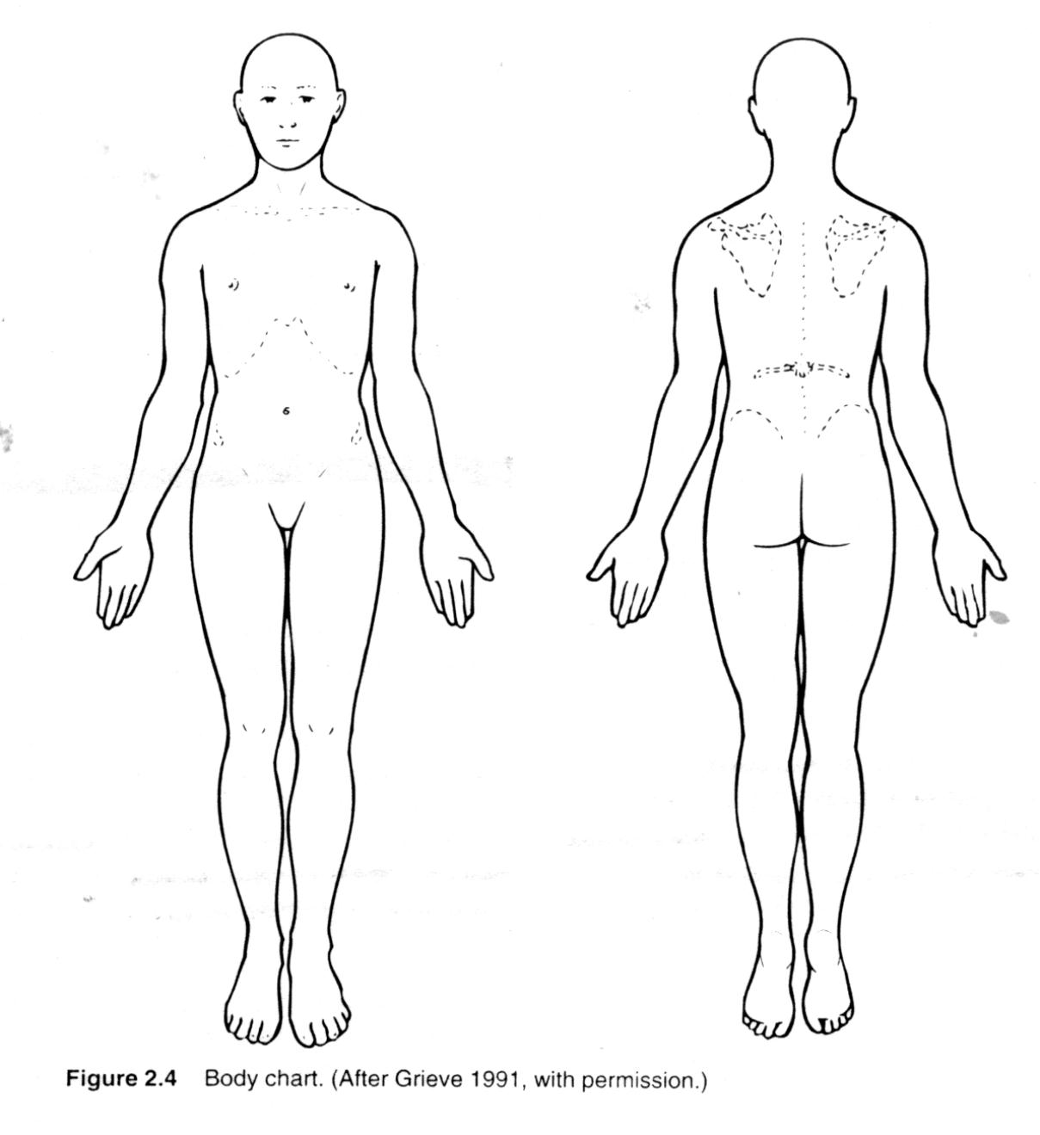

    - KELUHAN UTAMA

Pasien merasakan panas dan gatal pada bekas incisinya apa bila menggunakan baju lengan panjang. Dan pasien juga merasakan linu saat kondisi dingin.

    - RIWAYAT PENYAKIT SEKARANG
Pasien mengalami kecelakaan pada tanggal 1 juni 2021 pada saat itu pasien pergi bekerja kesawah dengan mengendarai speda motor tetapi ketika ditengan perjalanan pasien menabrak sebuah mobil besar yang mengakibatkan pasien jatuh ke kanan dalam posisi tangan kanan pasien menekuk dan menumpu.kemudian pasien dilarikan kerumah sakit terdekat untuk mendapatkan penanganan lebih lanjut,setiba dirmah sakit pasien diminta untuk dipasang spilent selama satu bulan,tetapi ternyata pemasangan spilent itu tidak jadi maka harus dengan malkukan oprasi plate and screw pada tanggal 11 juli 2021

    - RIWAYAT KELUARGA DAN STATUS SOSIAL

Tidak ada

    - RIWAYAT PENYAKIT DAHULU
Tidak ada

PEMERIKSAAN OBYEKTIF
    - PEMERIKSAAN TANDA VITAL
(Tekanan darah, denyut nadi, pernapasan, temperatur, tinggi badan, berat badan)

BP : 130/80mmHg
HR : 80x/menit
RR : 36,50C
SUHU : 80x/menit
HEIGHT: 170
WEIGHT : 70kg

    - INSPEKSI/OBSERVASI

Statis : (1) Masih terdapat bekas incisi diba gian anterior 1/3 distal radius, (2) Terdapat oedem di 1/3 distal radius dextra.

Dinamis: (1) Gerakan palmar terbatas, (2) Gerakan dorsal terbatas (3) Gerakan fleksi elbow tebatas, (4) gerakan terbatas ulna deviasi dan radius deviasi

    - PALPASI

        - Nyeri diam, tekan pada 1/3 distal radius dextra
        - Nyeri gerak pada persendian wrist dan elbow
        - Ada oe dem pada 1/3 diastal radius dextra
        - Suhu lokal sama dengan sisi yang sehat
        - Adanya spasme pada 1/3 distal radius dexstra

    - PERKUSI
Tidak dilakukan

    - AUSKULTASI

    - PFGD Pemeriksaan Gerak Dasar (Gerak aktif)

Gerakan aktif
Bidang Gerak | Full ROM | Nyeri | Bisa dilakukan
Fleksi wrist | - | + | Bisa
Ektensi wirst | - | + | Bisa
Fleksi elbow | - | + | Bisa
Ektensi elbow | - | + | Bisa
Ulna deviasi | - | + | Bisa
Radius deviasi | - | + | Bisa

Gerakan pasif

Bidang gerak | Full ROM | Nyeri | Bisa dilakukan | End feel
Fleksi wirst | - | + | Bisa | Hard
Ektensi wirst | - | + | Bisa | Firm
Fleksi elbow | - | + | Bisa | Soft
Ekstensi elbow | - | + | Bisa | Hard
Ulna deviasi | - | + | Bisa | Firm
Radius deviasi | - | + | Bisa | Firm

Pemeriksaan Isometris

Bidang gerak | Nyeri | Kontraksi | Bisa dilakukan
fleksi wirst | + | Minimal | Bisa
Ektensi wirs | + | Minimal | Bisa
Fleksi elbow | + | Minimal | Bisa
Ekstensi elbow | + | Minimal | Bisa
Ulna deviasi | + | Minimal | Bisa
Radius deviasi | + | Minimal | Bisa

    - MUSCLE TEST

Kekuatan Otot

Fleksi elbow s: 0-0-130
Ektensi elbow S: 144-0-0

Antropometri
Ukuran | Dekstra | Sinistra | Selisih
Prosesus styloideus | 19 cm | 16 cm | 3cm
3cm | 18,7cm | 16,5cm | 2,2cm
6cm | 19,8cm | 17cm | 1,3
9cm | 21,5cm | 21,6cm | 2,2cm

    - ROM

LGS Elbow S: 0-0-100

Wrist S: 25-0-30 F: 5-0-10

    - Nyeri (diam, tekan, gerak)

Nyeri (VDS) 1)
Nyeri diam = 2 (nyeri sangat ringan) 2)
Nyeri tekan = 4 (nyeri tidak begitu berat) 3)
Nyeri gerak = 5 (nyeri cukup berat)

    - KEMAMPUAN FUNGSIONAL

        - Pasien belum mampu menekuk pergelangan tangan.
        - Pasien belum mampu mengangkat gayung dengan sedikit diisi air.
        - Pasien masih merasakan nyeri dan kekakuan sendi sehingga aktifitas pekerjaan pasien terganggu seperti menulis
.

    - PEMERIKSAAN SPESIFIK
        - Tes spesifik
        - Pemeriksaan refleks
        - Pemeriksaan dermatome

DIAGNOSIS FISIOTERAPI

Impairment

1) Adanya oedem pada lengan bawah tangan kanan
2) Adanya nyeri pada lengan bawah tangan kanan
3) Adanya keterbatasan gerak palmar flexi, dorsal flexi dan flexi elbow
4) Adanya spasme pada tangan kanan lengan bawah

Functional Limitation
1) Pasien masih kesulitan membawa barang
2) Pasien masih kesulitan untuk flexi elbow, fleksi dan ekstensi wris

Participation restriction

pasien mampu melaksanakan tugasnya dengan baik hanya saja masih keterbatasan gerak dan saat melakukan sesuatu di bantu dengan tangan kiri.

TUJUAN FISIOTERAPI (jangka panjang dan Pendek)

- Jangka pendek
1. Mengurangi nyeri1/3 distal radius dextra
2. Meningkatkan LGS sendi wrist dan elbow
3. Mengurangi bengkak pada lengan bawah dextra

- Jangka panjang

- Meningkatkan aktifitas fungsional pasien
- Pasien dapat menggerakan persendian wrist dan elbow

TEKNOLOGI INTERVENSI FISIOTERAPI
- Infra Red (IR)
Adanya sinar IR yang memberikan efek panas dengan kedalaman superfisial dan subcutan. Persiapan alat: Pengecekan kabel dan pengecekan lampu Persiapan pasien: Menjelaskan kepada pasien tujuan terapi serta rasa yang akan di rasakan hanya hangat saja. Pasien di posisikan senyaman mungkin pada kasus ini posisi pasien tidur terlentang, tangan pasien supinasi. Pelaksanaan: Atur jarak antara media dengan alat tegak lurus dengan jarak kurang lebih 35-45cm. Hidupka n alat, Waktu yang di berikan kurang lebih 15 menit. Setiap lima menit pasien di cek, apa bila pasien merasakan kepanasan jarak anta media dengan sinar sedikit dijauhkan sampai pasie n hanya merasakan hangat saja. Setelah selesai terapi alat di matikan dan di kembalikan seperti semula.

2. Terapi latihan
a. Active exercise
Posisi Pasien: tidur telentang, dengan tangan kanan supinasi
Posisi terapis: duduk di samping pasien Pelaksanaan pasien menggerakan pergelangan tangan kanan dan kiri gerakan fleksi dan ekstensi wrist dan menggerakan sendi elbow gerakan fleksi dan ekstensi. Masing-masing gerakan 8 kali 2 kali.

b. Force passive movement
Persiapan terapis: terapis berada disamping pasien Pelaksanaan fiksasi tangan pasien pada pergelangan tangan dan pada jarijari tangan gerakan palmar dan dorsal fleksi wrist hitungan gerakan 8 kali gerakan diulang 2 kali. Fiksasi pada proksimal radius ulna dan proksimal humeri gerakan fleksi-ekstensi hitungan gerakan 8 kali gerakan diulang 2 kali.

c. Resisted active movement Persiapan pasien: pasien tidur terlentang Persiapan terapis: duduk di samping pasien Pelaksanaan: terapis memberikan aba -aba kepada pasien untuk menggerakan palmar-dorsa l fleksi dan fleksi-ekstensi elbow 8 kali gerakan diulang 2 kali di akhir gerakan terapis memberikan tahanan kepada pasien

RENCANA EVALUASI

- Pemeriksaan nyeri dengan VDS
- Pemeriksaan LGS dengan goneometer
- Pemeriksaan oedem dengan midline
- 4.Pemeriksaan kekuatan otot MMT

 | Kanan |  | Kiri
Elbow | 4- | Fleksor | 5 | elbow
 | 4- | Ekstensor | 5
wrist | 3+ | Fleksor | 5 | Wrist
 | 3+ | Ekstensor | 5
 | 2- | Ulna devasi | 5
 | 2- | Radius deviasi | 5

PROGNOSIS

QUO AD VITAM : Baik
QUO AD SANAM : dubia ad bonam
QUO AD COSMETICAM : dubia ad bonam
QUO AD FUNCTIONAM : dubia ad bonam

DOKUMENTASI INTERVENSI FISIOTERAPI

- Persiapan alat
- Ceklis alat pengaman
- Assenmet pada pasien
- Dokumen self assesment pasien

EVALUASI

Evaluasi di lakukan setelah interverensi fisioterapi di berkan 6 kali terapi. Dilaksanakan pada tanggal 6,8,10,13,15,17 dan 20 januari 2014 melipuri nyeri, Oedema, LGS dan kekuatan otot hasilnya di dapat seperti ini
- Evaluasi nyeri

Nyeri | T0 | T1 | T2 | T3 | T4 | T5 | T6
Nyeri diam | 2 | 2 | 2 | 1 | 1 | 2 | 1
Nyeri tekan | 4 | 4 | 3 | 3 | 2 | 2 | 2
Nyeri gerak | 5 | 5 | 4 | 4 | 4 | 3 | 3

- Evaluasi kekuatan otot
sendi | T0 | T1 | T2 | T3 | T4 | T5 | T6
Elbow :  Fleksor ekstensor | 4-  4- | 4-  4- | 4-  4- | 4  4 | 4  4 | 4  4 | 4+  4+
Wirst :  Fleksor ekstensor ulna deviasi radius deviasi | 3+  3+  2-  2- | 3+  3+  2-  2- | 3+  3+  2-  2- | 4-  4-  2  2 | 4-  4-  2  2  2 | 4  4-  2  2  2 | 4  4  2  2

EDUKASI

- Latihan menekuk sendi wrist dan sendi elbow seseringnya.
- 2) Pasien tidak di perbolehkan melakukan gerakan pronasi.
- 3) Tidak boleh mengangkat beban yang terlalu berat

  - HASIL TERAPI AKHIR

Pasien yang bernama Tn. A dengan diagnosa Post Fraktur 1/3 distal radius dextra dengan keluhan nyeri, oedem pada 1/3 distal radius dextra dari keterbatasan gerak pada sendi wrist, elbow setelah dilakukan intervensi fisioterapi berupa IR dan Exercaise menghasilkan penurunan nyeri, penurunan oedem, peningkatan kekuatan otot dan peningkatan lingkup gerak sendi wrist dan elbow

Pembimbing,

TyaSariNingrum,SSt.Ft.,M.Or
NIP.

